МІНІСТЕРСТВО ОСВІТИ І НАУКИ УКРАЇНИ
НАЦІОНАЛЬНИЙ ТЕХНІЧНИЙ УНІВЕРСИТЕТ УКРАЇНИ
“КИЇВСЬКИЙ ПОЛІТЕХНІЧНИЙ ІНСТИТУТ”

ЦИКЛ 1
ЛАБОРАТОРНА РОБОТА
З ТЕОРЕТИЧНИХ ОСНОВ ЕЛЕКТРОТЕХНІКИ
№1

Виконав студент
групи ІО – 83 ФІОТ
Сторожук Олександр

Київ 2009
ВСТУПНЕ ЗАНЯТТЯ
Мета роботи:
Виконанням цієї роботи передбачається:
1) ознайомлення студентів з основними правилами техніки безпеки при виконанні лабораторних робіт в лабораторіях кафедри теоретичної електротехніки;
2) ознайомлення з робочим місцем - універсальним навчально-дослідним лабораторним стендом (УНДЛС), вивчення інструкції, що регламентує умови його експлуатації;
3) надання студентам первинних навичок складання схем електричних кіл
на стендах УНДЛС;
4) визначення параметрів еквівалентної схеми джерела живлення (на прикладі джерела постійної напруги) та визначення опору навантаження.
5) побудова вольт-амперних характеристик активних та пасивних ділянок електричного кола.

ВИЗНАЧЕННЯ ВНУТРІШНЬОГО ОПОРУ ДЖЕРЕЛ ЖИВЛЕННЯ
Хід роботи:
1. Набрати на складальному полі електричне коло, схема якого зображена на рис.1.1.
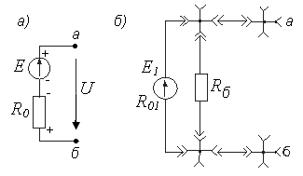
Рис.1.1.

2. Підключити до точок "а" і "б" вольтметр і визначити величину електрорушійної сили Е джерела живлення; одержаний результат занести в таблицю 1.1.
3. Набрати на складальному полі електричне коло, схема якого зображена на рис.1.2. У якості опору навантаження R_{Н} брати опори R₁ =, R₂ , R₃ з блоку опорів на правій стійці учбово-дослідного стенду.
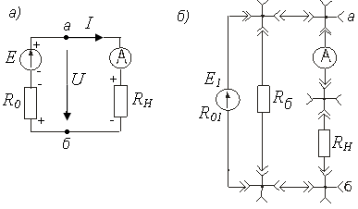
Рис.1.2

4. Підключити до точок "а" і "б" вольтметр і визначити величину напруги U на затискачах джерела живлення, а за допомогою амперметра - струм І в електричному колі для трьох опорів навантаження; одержані результати занести в таблицю 1.1.

Таблиця 1.1
E(в) | Uab(в) | I(mA) | R_{Н}(Oм) | R₀=(E-Uab)/I (Oм)
E₁ =21,12 | U₁ =20,27 | I₁ =124 | R₆=290 | R₁ =6,85
E₂ =21,7 | U₂ =20,85 | I₂ =128 | R₇=513 | R₂ =6,65

Таблиця 1.2
R(Oм) | 150 | 200 | 250 | 300 | 400 | 500
Uab(в) | 20,27 | 20,54 | 20,75 | 20,9 | 21,1 | 21,12
I(mA) | 124 | 95 | 78 | 64 | 48 | 38

Таблиця 1.3
R(Oм) | 150 | 200 | 250 | 300 | 400 | 500
Uab(в) | 20,85 | 21,02 | 21,15 | 21,28 | 21,49 | 21,67
I(mA) | 128 | 96 | 78 | 66 | 48 | 38

5. Вирахувати величину внутрішнього опору R₀ джерела живлення та опір навантаження R_{Н} в кожному з дослідів; одержані результати занести в таблицю 1.1
6. Повторити п.п.5,6 для другого джерела і записати їх в таблицю 1.3, структура якої аналогічна таблиці 1.2.
7. За даними з таблиць 1.2. та 1.3. побудувати вольт амперні характеристики: кожного з джерел U _{Е1} (І), U _{Е2} (І), та кожного з опорів навантаження U _{Н1} (І), U _{Н2} (І), U _{Н3} (І).
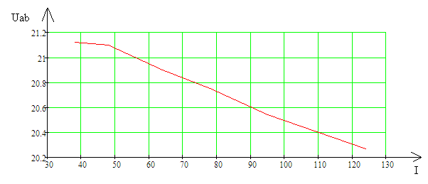
Малюнок №1
Вольт-амперна характеристика джерела U _{Е1} (І).
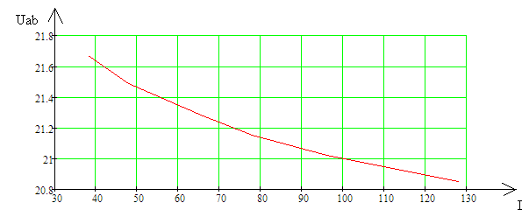
Малюнок №2
Вольт-амперна характеристика джерела U _{Е2} (І).
Методичні вказівки
Будь-яке джерело енергії характеризується величиною його електрорушійної сили (ЕРС) 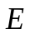 та внутрішнього опору 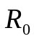. ЕРС чисельно дорівнює різниці потенціалів на його затискачах при відсутності струму через джерело. Внутрішній опір характеризує втрати енергії в джерелі при протіканні через нього електричного струму. Напруга  на затискачах джерела енергії звичайно залежить від струму через нього. Якщо цією залежністю можна знехтувати, тобто якщо напруга на затискачах джерела практично дорівнює його ЕРС при будь-якому струмі , таке джерело називають ідеальним джерелом або джерелом ЕРС (напруги).
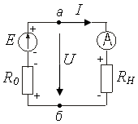Рис.1.3
Для вказаного на рис.1.3 напрямку струму, ЕРС, напруга та струм на вихідних затискачах джерела електричної енергії зв’язані законом Ома для ділянки кола, що містить джерело Е.Р.С.: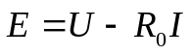. Звідки: 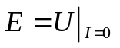;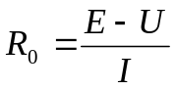 . Опір навантаження обчислюємо за законом Ома для пасивної ділянки кола: 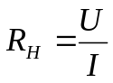.
При складанні електричного кола в цій лабораторній роботі необхідно використовувати шунтуючий(баластний) опір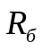. Цей опір забезпечує належне протікання струму через випрямляч, який разом з використовується як джерело.
Висновок:
Виконуючи дану лабораторну роботу я оримав навички складання схем електричних кіл на стендах УНДЛС. Навчився визначати параметри еквівалентної схеми джерела живлення (на прикладі джерела постійної напруги) та визначати опір навантаження. Побудував вольт-амперні характеристик активних та пасивних ділянок електричного кола.

